 | Instrução de Trabalho  Criar Folha de Serviço  Cópia NÃO Controlada

IT-2058/REV.3.0

1. REFERÊNCIA
GTD-08.003 Acompanhamento de Performance
<códigos dos documentos correspondentes em outros idiomas>

2. OBJETIVO
Descrever como criar a folha de serviço após validação do serviço pelo gestor técnico.

3. SEGURANÇA
N/A

4. RECURSOS NECESSÁRIOS

- Portal de Compras
http://portalsig.natura.net:8103/irj/portal

5. DEFINIÇÕES
N/A

6. DESCRIÇÃO

- Para criar a folha de serviço é necessário acessar o Portal de Compras.
- Na tela inicial, informar o login e senha de rede e depois clicar em “Logon” para acessar o Portal.

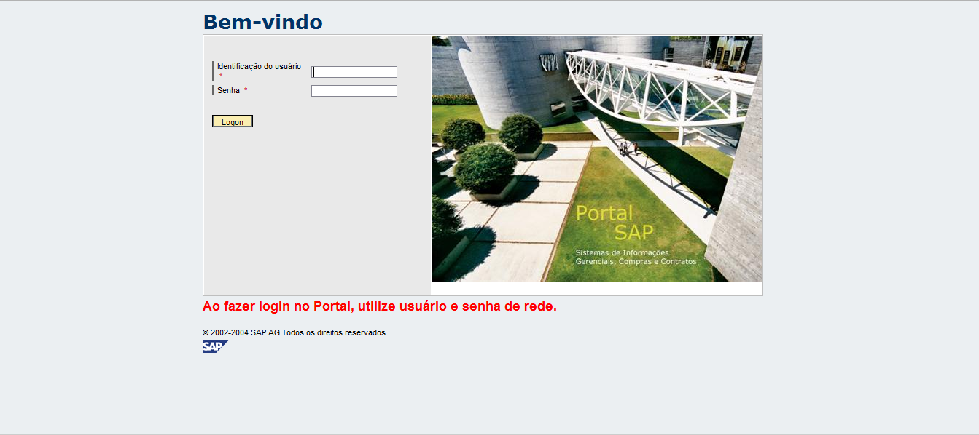

- O sistema irá direcioná-lo para a página de Princípios de Relacionamento. Nesta página, clicar em “Validação do Serviço”.

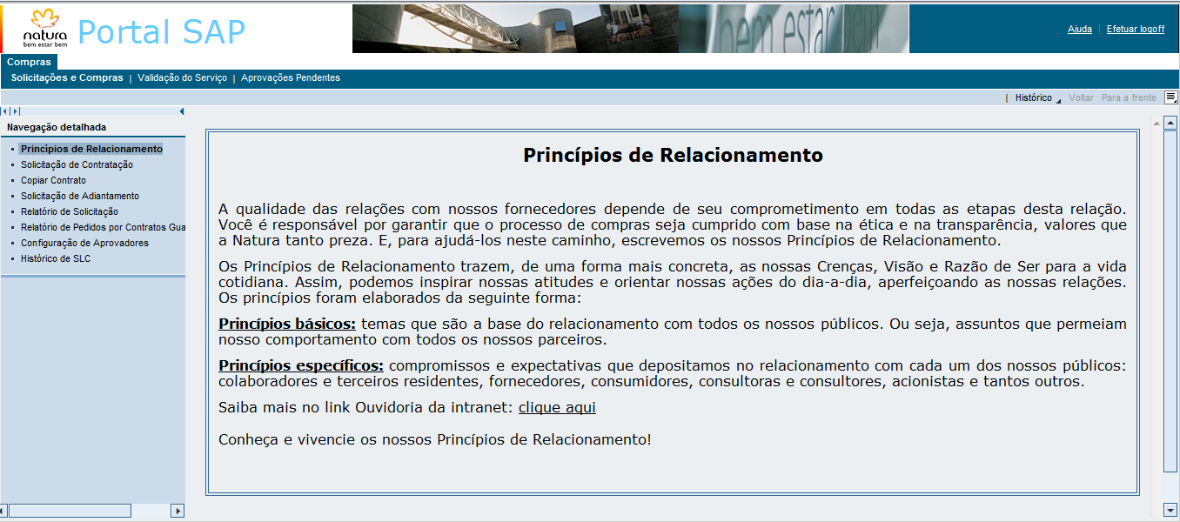

- O solicitante será direcionado para a tela abaixo, na qual poderá localizar o pedido desejado, clicando no botão “Outro Pedido”.

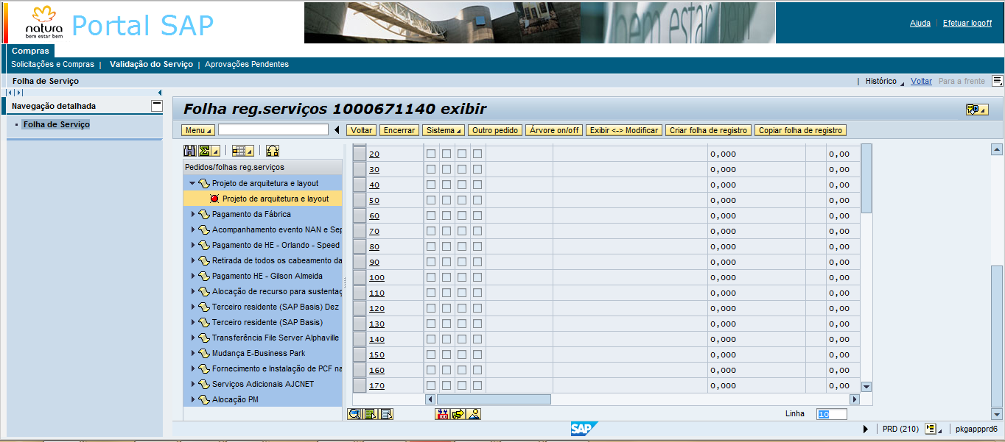

- Ao clicar neste botão, uma janela se abrirá para que seja preenchido o número do pedido. Após preencher o campo, clicar no símbolo de visto.

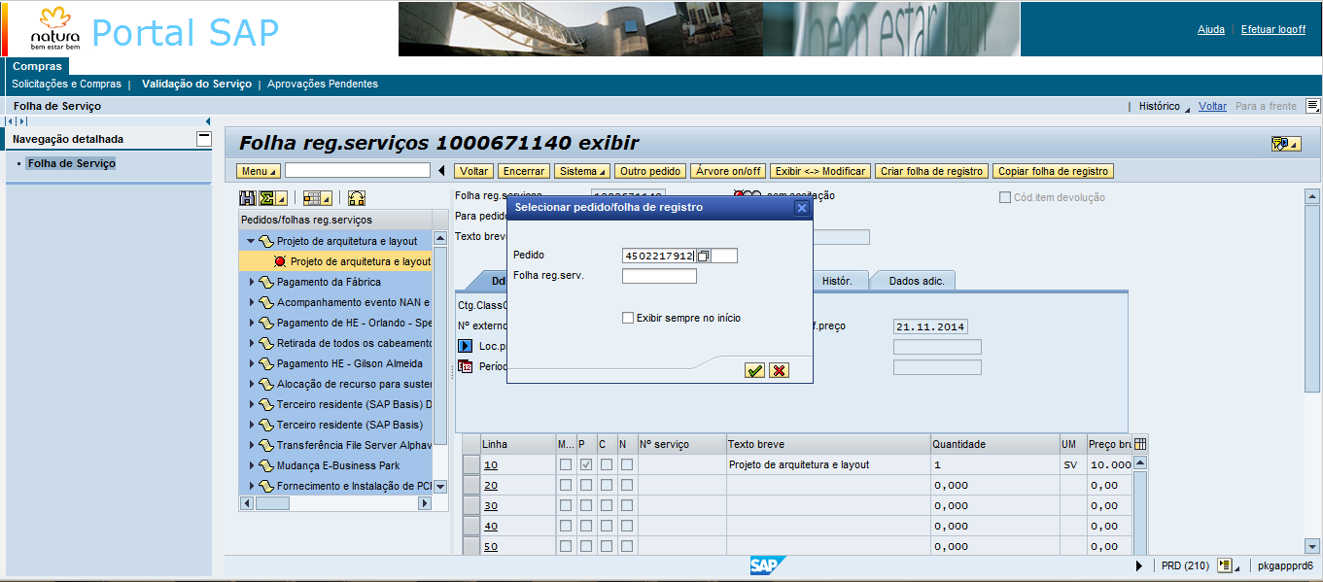

- O sistema irá carregar as informações do pedido desejado. Para criar a folha de serviço, clicar em “Criar folha de registro”.

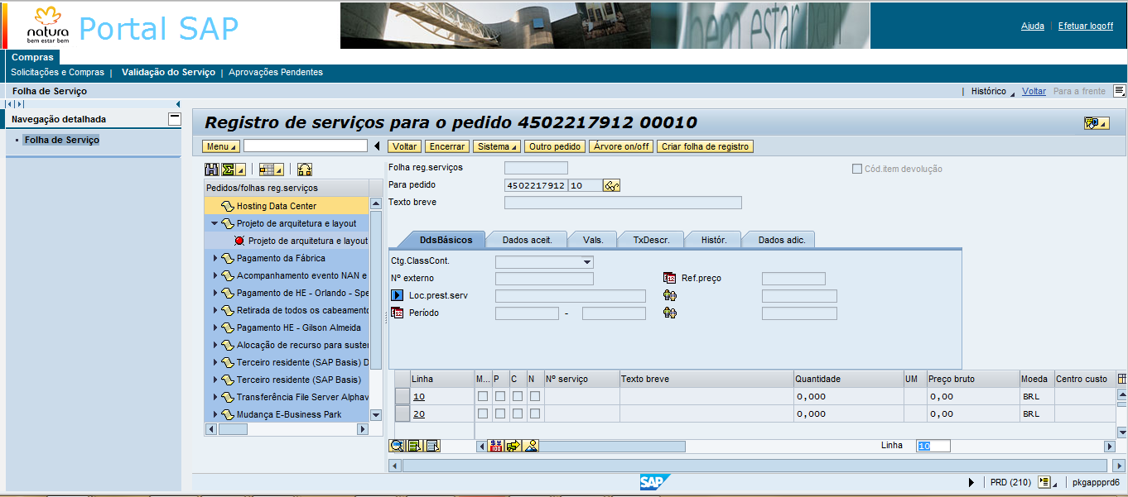

- Preencher o campo “Texto breve” com o tipo de serviço e o mês de competência do pagamento e clicar em “Sel. Serviço”.

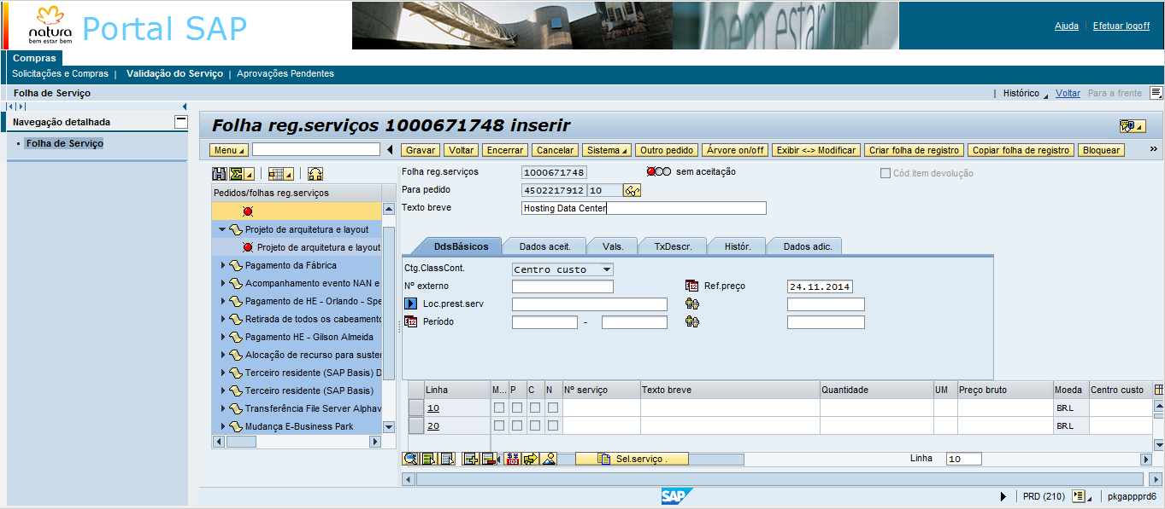

- Uma nova janela irá se abrir para seleção dos serviços, porém não há necessidade de preenchimento. Neste momento, apenas clicar no botão “Enter” do teclado.

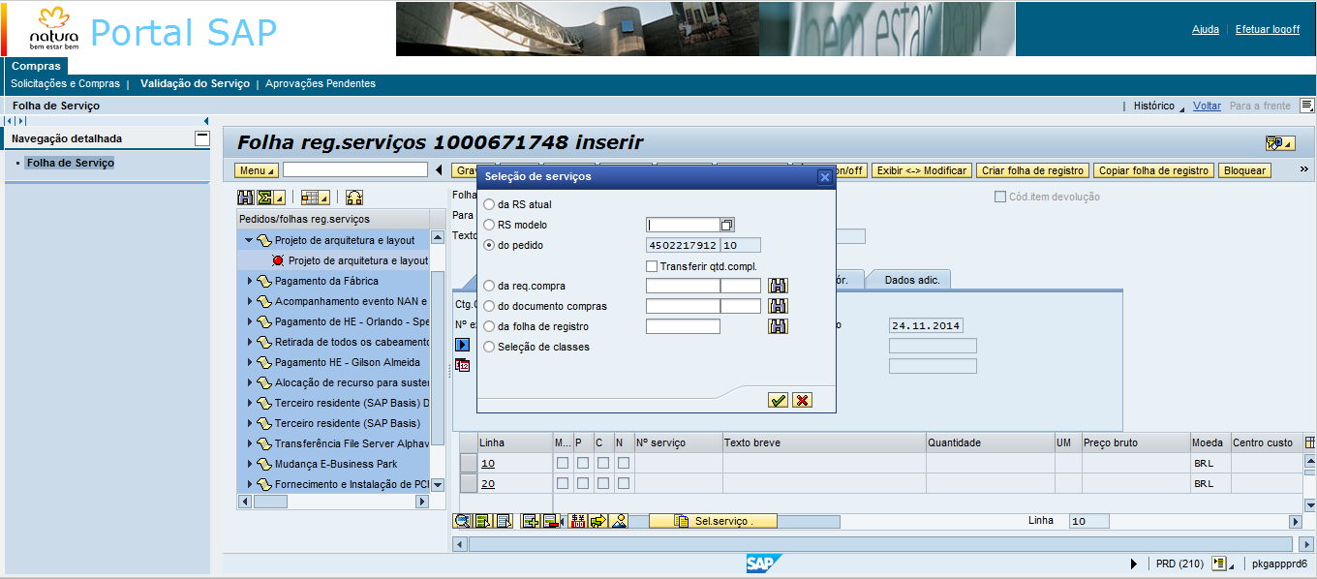

- O sistema irá direcioná-lo para a tela em que faremos a validação do valor da folha de serviço. Se estiver de acordo com o valor, clicar no botão “Serviços”.

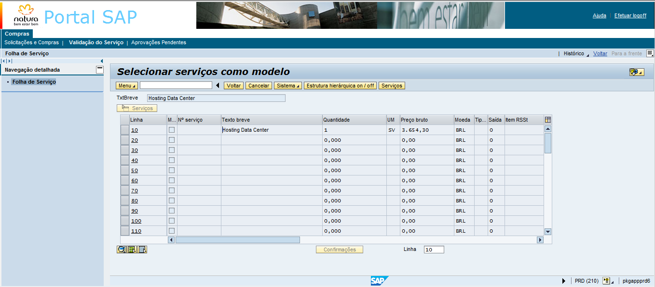

- Ao clicar em “Serviços”, o solicitante será direcionado novamente para a tela inicial, onde já constará o número da folha de serviço.
- Para finalizar a criação, devemos clicar no botão “Gravar”.

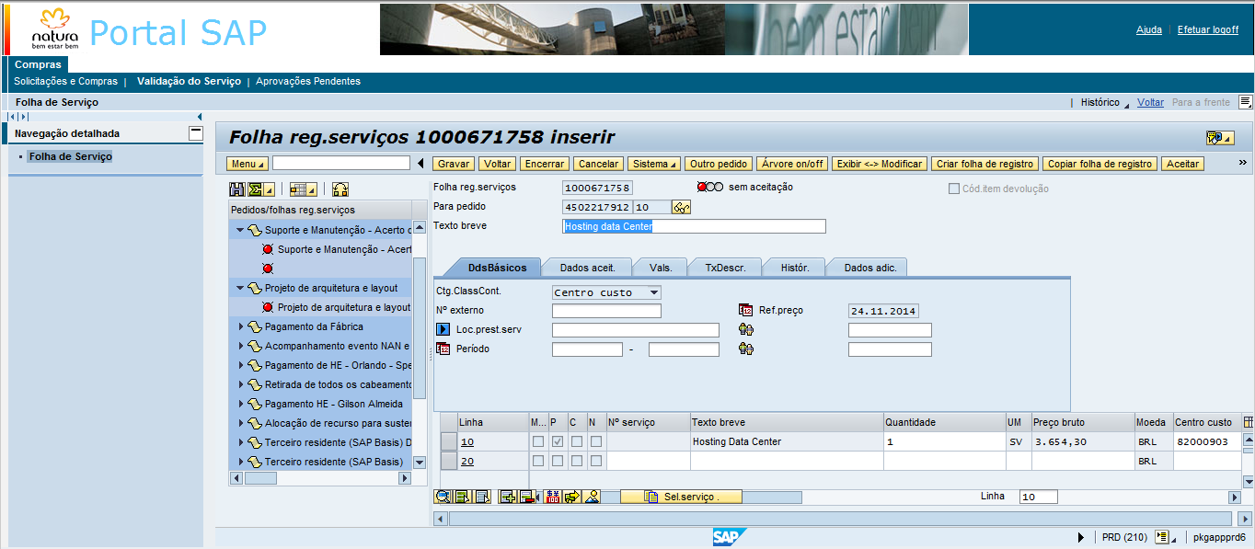

- Nos casos, em que desejar criar uma folha de serviço com valor diferente e menor do que o valor total do pedido é necessário alterar o valor no item quantidade para o valor desejado.
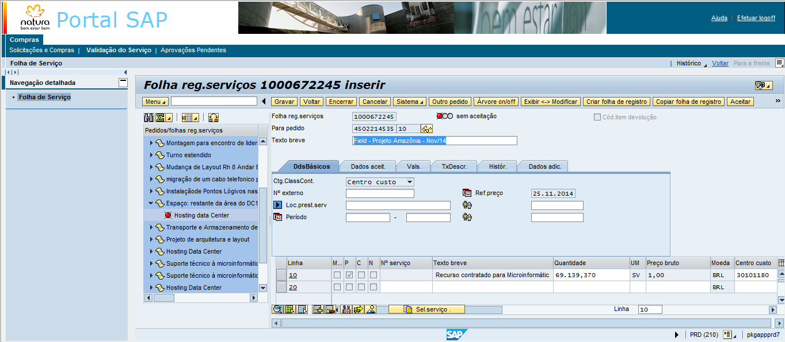

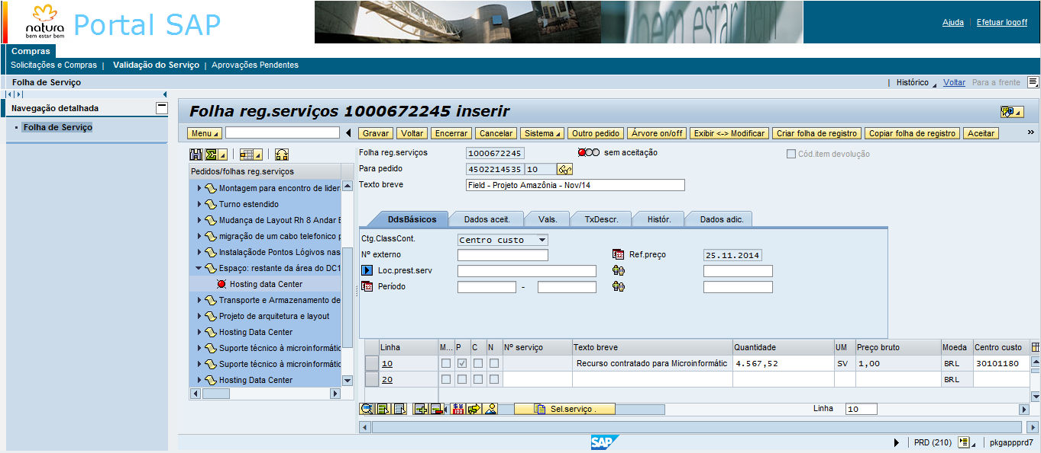
- Para finalizar a criação, devemos clicar no botão “Gravar”.

- Após a criação da Folha de Serviço, a área de Governança deverá enviar um e-mail padrão ao fornecedor para o mesmo faturar os serviços conforme dados informados.

Assunto: Dados de Faturamento – (Nome do Fornecedor) - Competência mm/aaaa

Prezados (Nome do Fornecedor),

Bom dia! Tudo bom?

Envio abaixo os dados para faturamento.
No Pedido | Folha de Serviço | Valor
4502218295 | 1000669566 | 10.480,00

NATURA COSMETICOS S/A - (Matriz)
Av. Alexandre Colares, 1.188 - Vila Jaguará - São Paulo - SP CEP: 05106-0000
Inscrição Municipal: 47671505-5
C.N.P.J.: 71.673.990/0001-77 – I.E.: 142.484.958.110

Importante: Colocar na NF o número do pedido e folha de serviço e e-mail do solicitante caso contrário a NF será rejeitada.

Seguir as regras de pagamento da empresa acima de 5 mil, faturar para 35 dias e abaixo de 5 mil, 15 dias ou conforme formalizado em contrato.
Favor encaminhar todas NF para o e-mail: digitalizacaocsc@natura.net com cópia para XXXX (e-mail do GT e e-mail de governança) para acompanhar o lançamento das mesmas.

Time de Governança

- O fornecedor deverá enviar um e-mail para digitalizaçãocsc@natura.net com a NF para faturar os serviços dos quais foram validados.

- Caso o fornecedor envie a NF incorreta, a mesma será rejeitada e o processo voltará através de um e-mail do Portal GED solicitando a regularização da NF.
7. RESULTADO ESPERADO
Liberação do pagamento através da folha de serviço criada.

8. DOCUMENTOS DE REFERÊNCIA
N/A.

9. ANEXOS
N/A.

10. REGISTROS

Nome do registro | Processo/ Subprocesso | Área | Local e Forma de Armazenamento | Rastreabilidade | Tempo de Retenção | Proteção | Disposição
Folha de Serviço 1000xxxxxx | GTD.08.003 Acompanhamento da Performance | Governança de TD | Natura Lapa (E-Business Park)  Eletrônico | http://portalsig.natura.net:8103/irj/portal | Permanente | Backup | Manter

